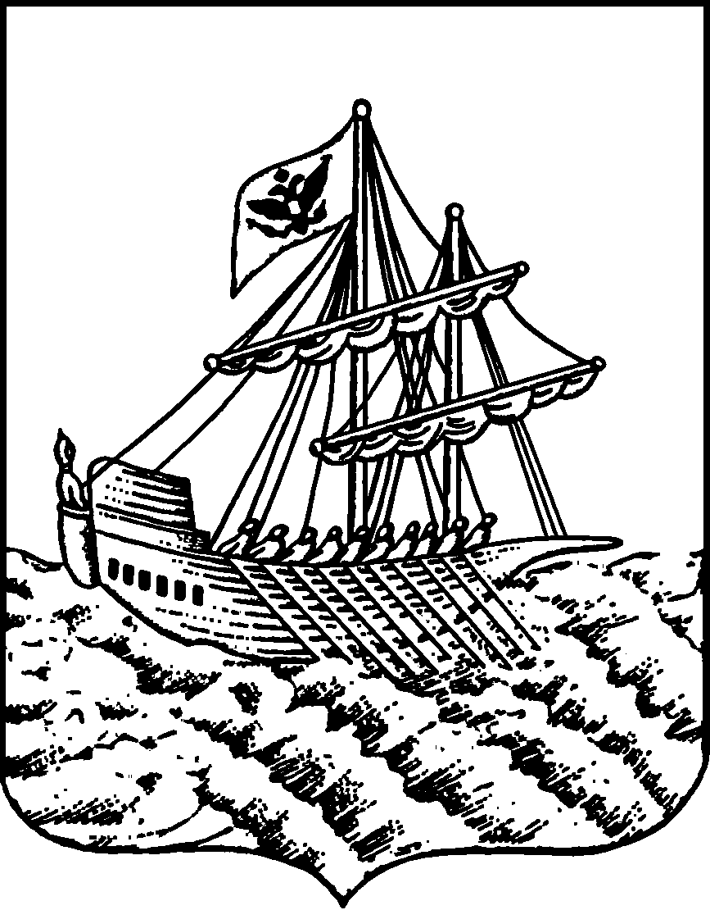
АДМИНИСТРАЦИЯ
ГОРОДА КОСТРОМЫ
Управление
образования
156002, г. Кострома, ул. Депутатская,47
Тел. (4942) 31-38-82; факс (4942) 47-15-61
E-mail: goruo@kmtn.ru

Руководителю ОУ

_________ № _____________

15.10.2010 № 07-133/10

На № _________ от _________

О подготовке к ЕГЭ по математике

В целях формирования умений и навыков учащихся по использованию информационно-образовательных сайтов при подготовке учащихся к ЕГЭ МБУ города Костромы «Городской центр обеспечения качества образования», Управление образования Администрации города Костромы рекомендует
- в ноябре 2010 года провести в 11-х классах интегрированный урок математики - информатики «Возможности информационной среды «Открытый банк заданий по математике» http://mathege.ru:8080/or/ege/Main» (приложение 1);
- составить план мероприятий по использованию «Открытого банка заданий по математике» при подготовке учащихся к ЕГЭ;
- для учащихся, не имеющих доступ к сети Интернет в домашних условиях, создать условия для работы на сайте «Открытый банк заданий по математике» http://mathege.ru:8080/or/ege/Main»
Предлагаемые мероприятия следует рассматривать как дополнительную возможность по подготовке учащихся к ЕГЭ, а не контроль деятельности учителя.
Информацию о сроках проведения урока и план мероприятий по использованию «Открытого банка заданий ЕГЭ по математике» при подготовке учащихся к ЕГЭ выслать до 10 ноября 2010 года на адрес gc_oko_matem@mail.ru .

Начальник Управления О. Р. Голованов

Л. К. Борткевич
42-51-78
Приложение 1
к информационному письму
от «__» ____2010 г. №______

Тема урока: «Возможности информационной среды «Открытый банк заданий по математике» http://mathege.ru:8080/or/ege/Main».

Цель урока: формирование умений по использованию информационно-образовательных ресурсов при подготовке учащихся к ЕГЭ по математике на примере «Открытого банка заданий по математике» http://mathege.ru:8080/or/ege/Main».
Вид урока: интегрированный (математика-информатика, 90 минут).

Примерный план урока:

- Информирование о возможностях сайта «Открытый банк заданий по математике» http://mathege.ru:8080/or/ege/Main» при подготовке учащихся к ЕГЭ по математике.
- Практическая часть.
- Создать папку «ФИО_математика»
- В папке «ФИО_математика» сохранить «Демонстрационный вариант контрольных измерительных материалов ЕГЭ по математике 2010»
- В папке «ФИО_математика» сохранить «Спецификацию контрольных измерительных материалов ЕГЭ по математике 2010»
- В папке «ФИО_математика» сохранить «Кодификатор элементов содержания по математике для составления контрольных измерительных материалов ЕГЭ по математике 2010»
- В папке «ФИО_математика» сохранить «Кодификатор требований к уровню подготовки выпускников по математике для составления контрольных измерительных материалов ЕГЭ по математике 2010»
- Создать индивидуальный тренировочный (демонстрационной) вариант подготовки к ЕГЭ
- Из архива работ в папке «ФИО_математика» сохранить работу №1 и её решение
- Выполнение тренировочной работы в режиме он-лайн с целью ознакомления технологии выполнения работы.
- Подведение итогов.
- Задание на дом: решение индивидуального тренировочного (демонстрационного) варианта.

